VILNIAUS UNIVERSITETO MEDICINOS FAKULTETO sTUDIJŲ PROGRAMŲ VALDYMO nuostatai

I SKYRIUS
Bendrosios nuostatos

- Vilniaus universiteto Medicinos fakulteto (toliau – Fakultetas) studijų programų valdymo nuostatai (toliau – Nuostatai) reglamentuoja studijų programų valdymo procese dalyvaujančių subjektų atsakomybes, detalizuoja studijų programoms keliamus reikalavimus. Nuostatais siekiama, kad studijų programų valdymas būtų skaidrus, aiškus ir efektyvus.
- Nuostatai reglamentuoja šių Fakultete vykdomų studijų programų valdymo procesus: pirmosios pakopos (bakalauro), antrosios pakopos (magistrantūros), vientisųjų studijų, papildomųjų studijų ir įvairias mokymosi visą gyvenimą galimybes užtikrinančias programas. Rezidentūros studijų programų valdymas reglamentuojamas Rezidentūros studijų reglamente.
- Nuostatai parengti remiantis Lietuvos Respublikos mokslo ir studijų įstatymu, Vilniaus universiteto statutu, Vilniaus universiteto studijų nuostatais, Vilniaus universiteto studijų programų reglamentu, Vilniaus universiteto studijų programos komiteto nuostatais ir kitais studijas reglamentuojančiais teisės aktais.
- Pagrindinės Nuostatuose vartojamos sąvokos:
  - Dalyko (modulio) koordinatorius (koordinuojantis dėstytojas) – dėstytojas, atsakingas už ugdymo procesą, kitų dalyko (modulio) dėstytojų veiklos valdymą ir koordinavimą, dalyko (modulio) dėstymo strategijos formavimą bei studentų dalyko (modulio) mokymosi rezultatų pasiekimo stebėseną.
  - Ketinama vykdyti studijų programa – naujai rengiama pirmosios, antrosios pakopos, vientisųjų studijų programa.
  - Kontaktinis studento darbo laikas – tai studento studijų, vykstančių dalyvaujant dėstytojui (paskaitos, seminarai, laboratoriniai darbai, pratybos, konsultacijos ir kt.), laikas. Kontaktinis darbas gali būti ir nuotolinis (pvz., per VMA).
  - Savarankiškas studento darbo laikas – studijų dalyko (modulio) apraše numatytiems savarankiškiems darbams ir užduotims vykdyti skirtas laikas.
  - Studijų dalykas – mažiausia studijų programos turinio dalis, turinti apibrėžtą tikslą ir numatomus studijų siekinius.
  - Studijų modulis – studijų programos turinio dalis, sudaryta iš 5 studijų kreditų apimties kartotinio ir turinti apibrėžtą tikslą ir numatomus studijų siekinius.
  - Studijų programa – krypties (krypčių) studijų įgyvendinimo visuma ir jos aprašas, kuriame numatyti: tikslas, studijų rezultatai ir jiems pasiekti reikalingas studijų turinys, mokymosi veiklos, metodai, priemonės, žmogiškieji ir kiti ištekliai. Studijų programą sudaro studijų dalykai ir (arba) studijų moduliai. Studijuojamo dalyko (modulio) apimtis negali būti mažesnė kaip 5 studijų kreditai. Vieną studijų programos kreditą sudaro vidutiniškai 27 valandos.
  - Studijų programos komitetas – akademinis studijų programos valdymo darinys, veikiantis Vilniaus universitete. Jo paskirtis – vadovauti akredituotai studijų programai (toliau – SP) ar kelioms tos pačios studijų krypties akredituotoms SP. Studijų programos komiteto tikslus ir funkcijas, jo sudėtį ir darbo organizavimo tvarką reglamentuoja Vilniaus universiteto studijų programos komiteto nuostatai. Studijų programos komitetas yra atskaitingas Fakulteto tarybai (1 priedas).
  - Ikidiplominių / podiplominių studijų kolegija (toliau – Studijų kolegija) – iš Fakulteto atitinkamų studijų programų komitetų pirmininkų ir Fakulteto studentų atstovybės deleguoto asmens sudarytas kolegialus organas, patariantis Fakulteto studijų prodekanui atitinkamų studijų organizavimo ir kokybės užtikrinimo klausimais.

II SKYRIUS
STUDIJŲ PROGRAMOS VALDYMAS

- Studijų programa rengiama remiantis Lietuvos Respublikos mokslo ir studijų įstatymu, Lietuvos Respublikos švietimo ir mokslo ministro patvirtintais Bendraisiais studijų vykdymo reikalavimais, Studijų kokybės vertinimo centro direktoriaus patvirtintais Ketinamų vykdyti studijų programų vertinimo metodikos reikalavimais studijų programų aprašams, Vilniaus universiteto studijų programų reglamentu, Vilniaus universitete ketinamos vykdyti studijų programos koncepcijos gairėmis, Vilniaus universiteto studijų nuostatais ir kitais studijų programų rengimą ir vykdymą reglamentuojančiais teisės aktais.
- Ketinamos vykdyti studijų programos koncepciją rengia Fakulteto dekano įsakymu sudaryta studijų programos rengimo grupė, kuri, be kita ko, išanalizavusi ketinamos vykdyti studijų programos rentabilumo rodiklius (planuojamų priimti studentų skaičių, studijų programos kainą, studijų programos įgyvendinimo išlaidas ir kt.) teikia koncepciją derinti Fakulteto studijų prodekanui. Fakulteto studijų prodekanui pritarus, ketinamos vykdyti studijų programos koncepcija svarstoma Fakulteto taryboje (toliau – Taryba). Studijų programos koncepcija su Tarybos protokolo išrašu teikiami Vilniaus universiteto Studijų kokybės ir plėtros skyriaus Studijų kokybės poskyriui (2 priedas).
- Studijų išorinis vertinimas ir akreditavimas atliekamas remiantis Lietuvos Respublikos švietimo, mokslo ir sporto ministro patvirtintu Studijų išorinio vertinimo ir akreditavimo tvarkos aprašu, Studijų kokybės vertinimo centro direktoriaus patvirtintais Studijų krypčių išorinio vertinimo metodikos, Ketinamų vykdyti studijų programų vertinimo metodikos reikalavimais ir kitais studijų išorinį vertinimą ir akreditavimą reglamentuojančiais teisės aktais (3 priedas).
- Akredituotos studijų programos vykdymo kokybė ir efektyvumas vertinami remiantis šių rodiklių analize:
  - priimtų studentų skaičius ir konkursinių balų pasiskirstymas;
  - studijų tarptautiškumas;
  - studentų pasitenkinimas studijų programa ir studijų dalykais (moduliais);
  - studijų programos materialiųjų išteklių poreikis;
  - studijų programos vykdymo kaštai;
  - studijų programą įgyvendinančio akademinio personalo dalykinės ir pedagoginės kompetencijos;
  - studentų darbo krūvis;
  - kiti studijų proceso duomenys (skolos / akademinės skolos, akademinės atostogos, studijų stabdymas, studijų nutraukimas, studijų baigimas, studijų tęsimas aukštesnėje studijų pakopoje, įsidarbinamumas ir kt.);
  - kiti aktualūs su studijų kokybe susiję rodikliai.
- Vertinant studijų programos vykdymo kokybę ir efektyvumą, nustatoma studijų programos tikslų ir studijų rezultatų atitiktis Vilniaus universiteto strateginiame veiklos plane ir Fakulteto veiklos plane numatytiems tikslams.
- SPK tvirtina studijų programos vykdymo kokybės ir efektyvumo rodiklių skaičiavimo aprašus ir siektinas rodiklių reikšmes.
- Studijų programos vykdymo kokybės ir efektyvumo vertinimas atliekamas SPK kartą per metus.

III SKYRIUS
STUDIJŲ PROGRAMOS VALDYMO PROCESO SUBJEKTAI IR JŲ FUNKCIJOS
- STUDIJŲ PROGRAMOS KOMITETAS

- Studijų programos komitetas, įgyvendindamas jam pavestas funkcijas, numatytas Vilniaus universiteto SPK nuostatuose, atsako už:
  - SP sudedamųjų elementų integralumą, vientisumą ir tvarumą, SP tikslų pasiekimą;
  - SP tobulinimo planų parengimą ir įgyvendinimą, atsižvelgiant į SP vykdymo kokybės ir efektyvumo rodiklių analizę, vidinio bei išorinio vertinimo rezultatus ir SP plėtros strategiją;
  - SP planų rengimą ir tvirtinimą. Ateinančių studijų metų SP planas (visų srautų) turi būti patvirtintas SPK ir pateiktas Studijų skyriui iki einamųjų metų gruodžio 1 d., nurodant visą būtiną informaciją SP įgyvendinti: dalykų (modulių) pavadinimą, kontaktinio / savarankiško darbo valandų skaičių, dėstytojų pavardes. Studijų plano pakeitimai gali būti atliekami iki vasario 1 d. Vėliau studijų planai negali būti keičiami;
  - studijų dalykų (modulių) tobulinimą ir tvirtinimą;
  - siūlymų Fakulteto dekanui dėl esminių SP pakeitimų (SP pavadinimo, apimties kreditais, studijų krypties ar kvalifikacinio laipsnio, studijų formos, vykdymo kalbos, programos turinio) teikimą;
  - personalo, dalyvaujančio atitinkamos SP įgyvendinime, dalykinių kompetencijų ir kvalifikacijų bei kompetencijos kėlimo poreikių analizę;
  - rekomendacijų ir siūlymų teikimą Fakulteto prodekanui dėl studijų dalyką (modulį) įgyvendinančio akademinio personalo parinkimo ir keitimo, atsižvelgiant į instituto, katedros / klinikos vadovo nuomonę;
  - SPK priimtų sprendimų viešinimą;
  - informacijos sklaidą apie SP turinį įvairių su studijomis susijusių renginių metu;
  - SP savianalizę, rengiant jos suvestinę tiek vidinio, tiek išorinio SP vertinimo ir akreditavimo tikslais, savianalizės rezultatų pristatymą ir aptarimą su SP įgyvendinančiu akademiniu personalu, studentais ir suinteresuotųjų šalių atstovais. Jei išoriniam vertinimui teikiamoje studijų kryptyje ir studijų pakopoje yra vykdomos kelios studijų programos, Fakulteto dekanas sudaro savianalizės suvestinės rengimo grupę atitinkamų Studijų programų komitetų pagrindu;
  - kasmetinį SP vykdymo kokybės ir efektyvumo vertinimą ir analizės ataskaitos teikimą Tarybai;
  - studentų individualių studijų planų aprobavimą, į dalines studijas išvykstančių studentų studijų planų derinimą ir aprobavimą, ir rekomendacijų Fakulteto dekanui susijusiais klausimais teikimą;
  - pagal kitas SP įgytų kompetencijų vertinimą ir rekomendacijų Fakulteto administracijai dėl studijų rezultatų įskaitymo teikimą;
  - kitų sprendimų, susijusių su studijų kreditų kaupimu ir perkėlimu, priėmimą;
  - institucijų atitikties praktikos bazėms keliamiems reikalavimams vertinimą ir rekomenduojamų praktikos bazių sąrašo tvirtinimą.

- KOORDINUOJANTIS DĖSTYTOJAS

- Koordinuojantį dėstytoją 5 metų laikotarpiui atitinkamos katedros / klinikos teikimu skiria SPK, suderinęs su Fakulteto prodekanu.
- Koordinuojantis dėstytojas, siekdamas SP numatytų tikslų įgyvendinimo, atsako už:
  - dalyko (modulio) aprašo parengimą, nuolatinį atnaujinimą (ne rečiau kaip kartą per metus) ir pateikimą SPK. Ateinančių studijų metų dalyko (modulio) aprašas turi būti pateikiamas SPK ne vėliau kaip iki einamųjų metų balandžio mėn. 1 d.;
  - grįžtamojo ryšio teikimą studentams, studijuojantiems jo koordinuojamą dalyką (modulį);
  - studentų grįžtamojo ryšio analizę bei siūlymų pateikimą SPK dėl galimo SP dalyko (modulio) tobulinimo / keitimo;
  - kitų dalyką (modulį) dėstančių dėstytojų veiklos koordinavimą, rengiant ir įgyvendinant dalyko (modulio) studijas pagal dalyko (modulio) apraše pateiktą informaciją;
  - tarpinių ir galutinių pasiekimų vertinimų organizavimą ir informacijos apie juos suteikimą studentams;
  - dalyko (modulio) medžiagos talpinimą VMA;
  - studijų dalykų (modulių) kokybės, metodinio ir materialinio aprūpinimo, studijų rezultatų (dalyke / modulyje įgyjamų, gilinamų žinių, gebėjimų, įgūdžių, ugdomų vertybių), auditorinio ir savarankiško studentų darbo santykio pirminės vertinimo kontrolės atlikimą;
  - kitų funkcijų, siekiant įgyvendinti SP numatytus tikslus, įgyvendinimą.
- SPK gali inicijuoti koordinuojančio dėstytojo pakeitimą, jeigu dėstytojas netinkamai vykdo Nuostatuose numatytas funkcijas.
- Inicijuodamas koordinuojančio dėstytojo pakeitimą, SPK pateikia Fakulteto prodekanui su atitinkamo instituto vadovu, katedros / klinikos vadovu suderintą siūlymą ir išvadą dėl šių koordinuojančio dėstytojo veiklos aspektų: dalyko (modulio) aprašo atnaujinimo laiku; studijų vykdymo, laikantis dalyko (modulio) aprašo reikalavimų ir etikos normų, užtikrinimo; inovatyvių dėstymo / vertinimo metodų diegimo; naudojimosi VMA intensyvumo talpinant dalyko (modulio) medžiagą; dalyką (modulį) dėstančių dėstytojų veiklos koordinavimo; studentų pasitenkinimo dalyko (modulio) studijomis. Pateikta informacija gali būti pagrindas pradėti neeilinę koordinuojančio dėstytojo atestaciją.

- DĖSTYTOJAS

- Atitinkamos SP dalykų (modulių) dėstytojus pagal SPK pateiktus poreikius skiria instituto, katedros / klinikos vadovas, suderinęs su Fakulteto prodekanu.
- Dėstytojas, siekdamas SP numatytų tikslų įgyvendinimo, atsako už:
  - per pirmąją studijų dalyko (modulio) paskaitą studentų (klausytojų) supažindinimą su studijų dalyko (modulio) aprašu, studentų (klausytojų) pasiekimų vertinimo studijų dalyko (modulio) vykdymo metu ir galutinio atsiskaitymo metu būdais, tvarka, vertinimo kriterijais ir atsiskaitymo reikalavimais;
  - užsiėmimų organizavimą, laikantis studijų dalyko (modulio) aprašo reikalavimų;
  - studentų konsultavimą su dėstomu dalyku (moduliu) susijusiais klausimais;
  - nuolatinį, tarpinį ir galutinį studijų dalyko (modulio) studijų pasiekimų vertinimą;
  - grįžtamojo ryšio studentams teikimą dėl dėstomo studijų dalyko (modulio);
  - komunikavimą su koordinuojančiu dėstytojų ir kitais dalyko (modulio) dėstytojais, sprendžiant su dalyko (modulio) studijomis susijusius klausimus, siūlymų dėl studijų dalyko (modulio) atnaujinimo teikimą koordinuojančiam dėstytojui.
- SPK gali inicijuoti dalyką (modulį) dėstančio dėstytojo pakeitimą, jeigu dėstytojas netinkamai vykdo Nuostatuose numatytas funkcijas ir / arba gavo koordinuojančio dėstytojo pagrįstą prašymą apie dėstytojo pakeitimą.
- Inicijuodamas dėstytojo pakeitimą, SPK įvertina ir pateikia išvadą Fakulteto prodekanui ir atitinkamo instituto vadovui, katedros / klinikos vadovui dėl šių dėstytojo veiklos aspektų: studijų vykdymo, laikantis dalyko (modulio) aprašo reikalavimų ir etikos normų, užtikrinimo; inovatyvių dėstymo / vertinimo metodų diegimo; naudojimosi VMA intensyvumo talpinant dalyko (modulio) medžiagą; studentų pasitenkinimo dalyko (modulio) studijomis. Pateikta informacija gali būti pagrindas pradėti neeilinę dėstytojo atestaciją.

- BAIGIAMOJO DARBO VADOVAS

- Baigiamojo darbo vadovu (vadovais) gali būti vienas ar keli dėstytojai arba mokslo darbuotojai, pasiūlę baigiamojo darbo temą arba sutikę vadovauti baigiamajam darbui pagal studento pasiūlytą temą.
- Baigiamojo darbo vadovas, siekdamas SP numatytų tikslų įgyvendinimo, atsako už:
  - studentų konsultavimą dėl su baigiamuoju darbu susijusių metodinių ir dalykinių klausimų (darbo struktūros, turinio, apimties ir kt.);
  - studentų konsultavimą dėl Lietuvos Respublikos autorių teisių ir gretutinių teisių įstatymo, Vilniaus universiteto akademinės etikos kodekso, Vilniaus universiteto studijuojančiųjų rašto darbų rengimo, gynimo ir kaupimo nuostatų, instituto (katedros, klinikos) metodinių nurodymų taikymo;
  - leidimo atlikti biomedicininį tyrimą gavimą, jei numatoma, kad studentas dalyvaus atliekant biomedicininį tyrimą ir (arba) naudos jo duomenis baigiamojo darbo rengimui;
  - studentų konsultavimą dėl sveikatos priežiūros įstaigų taikomų reikalavimų studentų mokslinių darbų atlikimui, prašymo dėl mokslinio darbo vykdymo įvertinimą ir sprendimą dėl jo teikimo sveikatos priežiūros įstaigos vadovui;
  - sistemingą baigiamojo darbo rengimo eigos priežiūrą, pastabų ir siūlymų darbą rengiančiam studentui teikimą;
  - baigiamojo darbo savarankiškumo patikrą;
  - parengto baigiamojo darbo tinkamumo ir atitikties baigiamiesiems darbams keliamiems reikalavimams vertinimą, sprendimo leisti arba neleisti ginti baigiamąjį darbą priėmimą.

- STUDIJŲ SKYRIUS

- Studijų skyrius, įgyvendindamas studijų skyriaus nuostatuose numatytus uždavinius, atsako už:
  - priėmimo į Fakulteto studijų programas administravimą;
  - studijų proceso organizavimą ir administravimą;
  - su studijų baigimu susijusių procesų organizavimą ir administravimą bei studijų baigimo dokumentų tvarkymą;
  - Fakulteto vykdomos studijų krypties (programų) vidinio ir išorinio vertinimo organizavimą ir administravimą;
  - duomenų, reikalingų SP įgyvendinimo kokybės ir efektyvumo įvertinimui, surinkimą ir pateikimą SPK;
  - su studijų procesu susijusios informacijos viešinimą;
  - tarptautinių sutarčių dėl dėstytojų ir studentų mainų įgyvendinimo organizavimą ir koordinavimą;
  - kitų su studijų administravimu ir organizavimu susijusių funkcijų atlikimą.

- TARYBA

- Taryba, įgyvendindama Fakulteto nuostatuose numatytus uždavinius, atsako už:
  - Fakulteto studijų programų plėtros strategijos tvirtinimą Fakulteto studijų prodekano teikimu;
  - studijų programos tobulinimo planų tvirtinimą SPK teikimu;
  - naujos studijų programos svarstymą ir Universitete nustatyta tvarka teikimą Senatui tvirtinti;
  - papildomųjų studijų programų tvirtinimą;
  - Fakulteto įgyvendinamų studijų SPK sudarymą ir tvirtinimą;
  - Fakulteto dekano teikimu esminių SP pakeitimų tvirtinimą (jei programa atnaujinama daugiau nei 50 proc.).

- DEKANAS, PRODEKANAS

- Fakulteto dekanas įgyvendindamas Vilniaus universiteto Medicinos fakulteto nuostatus, atsako už:
  - esminių SP pakeitimų teikimą tvirtinti Tarybai;
  - SP savianalizės suvestinės rengimo grupės sudarymą;
  - SP dėstytojų skaičiaus, darbo užmokesčio, krūvio, etatų poreikio užtikrinimą;
  - siūlomų baigiamųjų darbų temų ir vadovų tvirtinimą.
- Fakulteto studijų prodekanas, įgyvendindamas Vilniaus universiteto Medicinos fakulteto nuostatus, atsako už studijų programų plėtros strategijos parengimą ir pristatymą Tarybai, atsižvelgiant į studijų programos vykdymo kokybės ir efektyvumo vertinimo rezultatus.
- Fakulteto studijų prodekanas, priimdamas su studijų programų valdymu susijusius sprendimus, gali inicijuoti Studijų kolegijos posėdžius.

- INSTITUTAI (KATEDROS, KLINIKOS)

- Institutai (katedros, klinikos), įgyvendindami atitinkamo instituto nuostatuose numatytus uždavinius, dalyvauja vykdant studijų veiklą:
  - skiriant SP dalykų (modulių) dėstytojus, atsižvelgiant į SPK pateiktus poreikius ir Fakulteto studijų prodekano nuomonę;
  - užtikrinant dėstytojų skaičių, darbo užmokestį, krūvį, etatų poreikį;
  - įgyvendinant baigiamųjų darbų rengimo ir gynimo procesą (apima baigiamųjų darbų koordinavimą, darbų temų ir vadovų pateikimą, ir baigiamųjų darbų gynimų organizavimą);
  - organizuojant praktikas (apima praktikos sutarčių registravimą, išskyrus internatūrą);
  - atliekant pedagoginio krūvio apskaitą (apima informacijos surinkimą iš dėstytojų ir suvedimą į krūvio informacinę sistemą);
  - užtikrinant, kad krūviai atitinka SP ir dalykų (modulių) aprašuose nurodytas valandas;
  - sudarant tvarkaraščius (apima informacijos derinimą su dėstytojais ir pateikimą Studijų skyriui; užtikrinimą, kad informacija atitinka SP plane bei dalyko (modulio) apraše ir krūvio informacinėje sistemoje numatytas valandas);
  - teikiant pagalbą dėstytojams studijų klausimais (apima medžiagos atspausdinimą, studentų konsultavimą / nukreipimą, pažymių suvedimą ir kt.);
  - paruošiant auditorijas užsiėmimams.

IV SKYRIUS
BAIGIAMOSIOS NUOSTATOS

- Šie nuostatai įsigalioja nuo jų patvirtinimo dienos.

_______________________________
1 priedas
Studijų programos valdymo schema
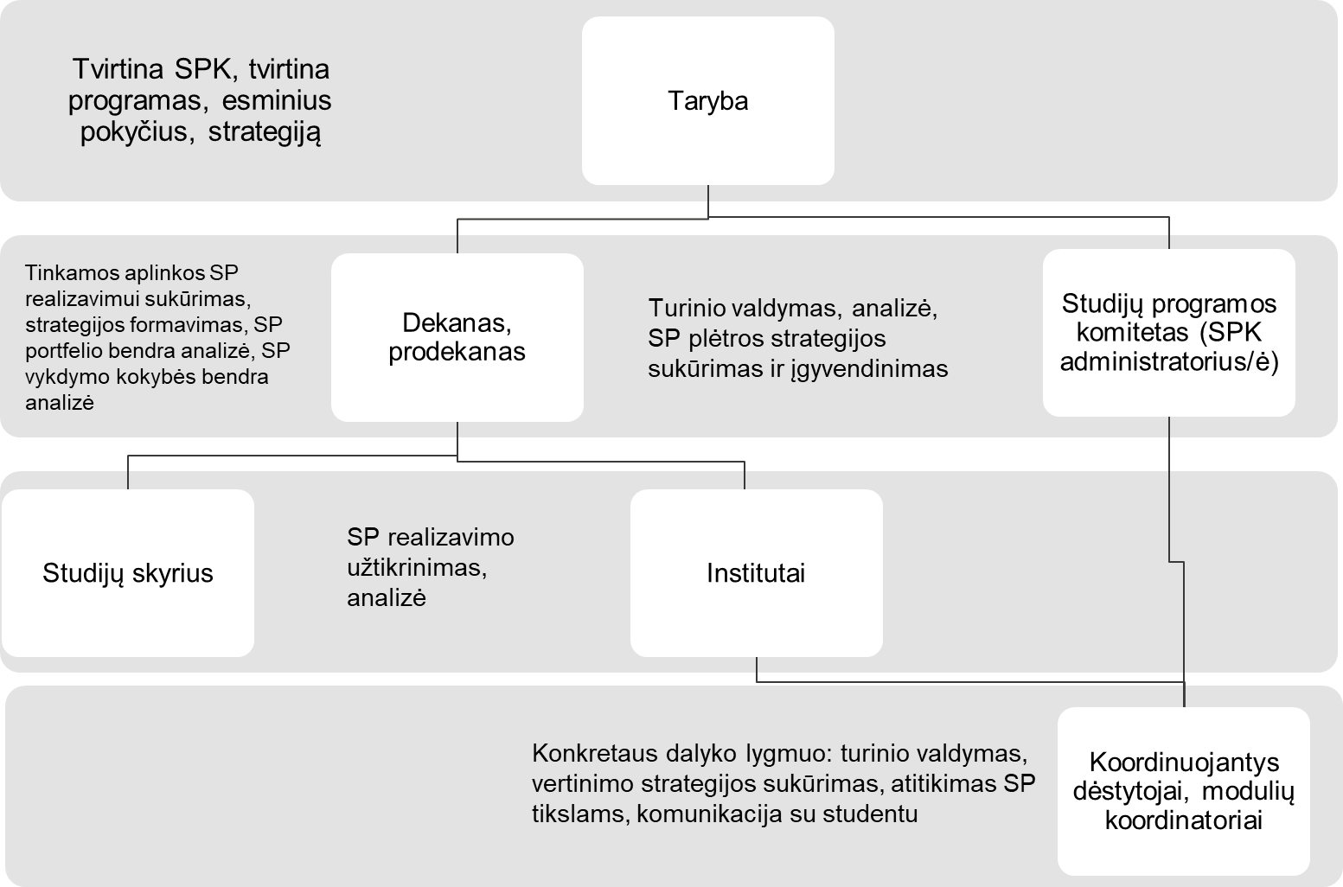
2 priedas
Ketinamų vykdyti studijų programų rengimo schema

I etapas. Studijų programos koncepcijos rengimas
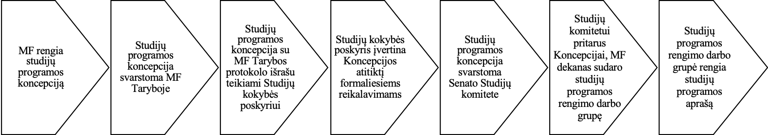

II etapas. Studijų programos aprašo rengimas
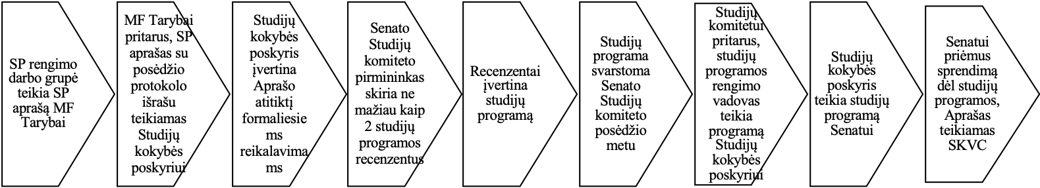

BUS modulių rengimo schema
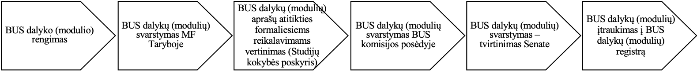

3 priedas
Vykdomos studijų krypties studijų išorinio vertinimo schema

I etapas. Savianalizės suvestinės rengimas ir teikimas išorinio vertinimo agentūrai
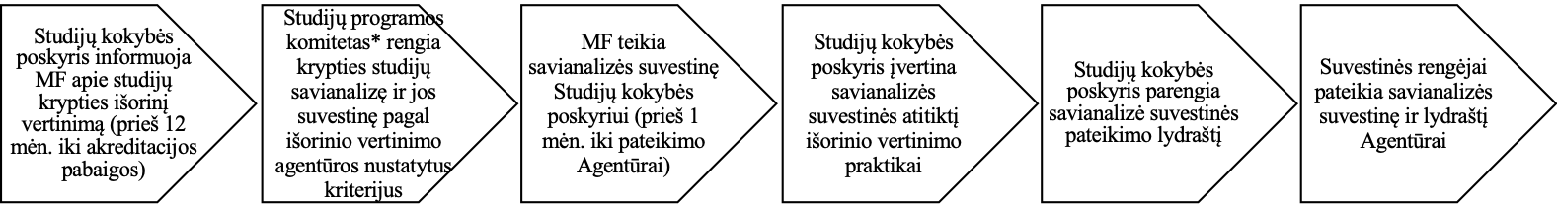

II etapas. Išorinis vertinimas, paskesnė veikla ir stebėsena
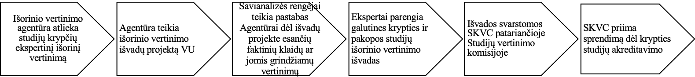

III etapas. Paskesnė veikla ir stebėsena
